中国铁矿石价格指数（CIOPI）
中国钢铁工业协会 2019年4月22日印发

一、进口铁矿石价格（OPI）
4月22日，直接进口铁矿石62%品位干基粉矿到岸价格为91.63美元/吨（即1.4779美元/吨度），环比每吨上升0.78美元，升幅为0.86%，当月平均价格为91.62美元/吨。
4月22日，现货贸易进口铁矿石62%品位干基粉矿人民币含税价格为719.76元/吨，环比每吨上升8.74元，升幅为1.23%，当月平均价格为720.89元/吨。
4月22日，直接进口铁矿石58%品位干基粉矿到岸价格为82.41美元/吨（即1.4209美元/吨度），环比每吨上升0.78美元，升幅为0.96%，当月平均价格为82.82美元/吨。
4月22日，现货贸易进口铁矿石58%品位干基粉矿人民币含税价格为646.68元/吨，环比每吨上升7.42元，升幅为1.16%，当月平均价格为647.44元/吨。
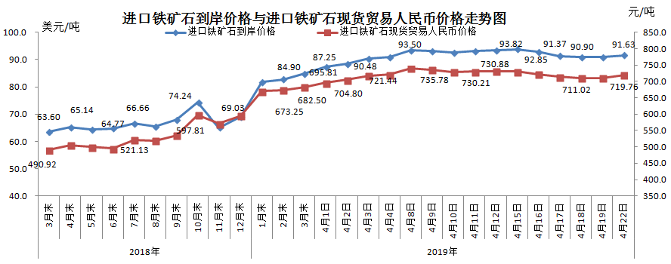
二、国产铁矿石价格
4月22日，国产铁矿石62%品位干基铁精矿含税价格为629.47元/吨，环比每吨下降0.10元，降幅为0.02%；比进口铁矿石低90.29元/吨，降幅为12.54%；当月平均价格为624.38元/吨，比进口铁矿石低96.51元/吨，降幅为13.39%。
4月22日，国产铁矿石65%品位干基铁精矿含税价格为705.46元/吨，环比每吨下降0.11元，降幅为0.02%；当月平均价格为698.94元/吨。
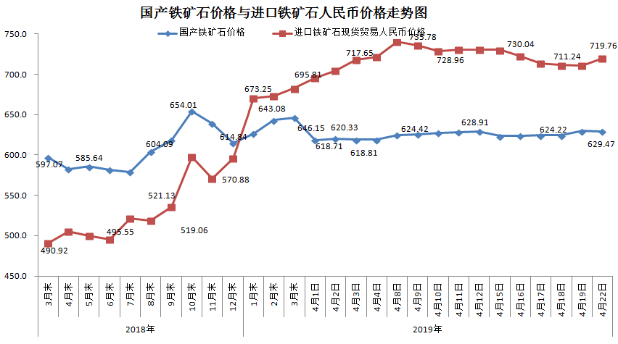三、中国铁矿石价格指数（CIOPI）
4月22日，中国铁矿石价格指数（CIOPI）325.58点，环比上升2.42点，升幅为0.75%。其中：国产铁矿石价格指数为253.29点，环比下降0.04点，降幅为0.02%；进口铁矿石价格指数为339.24点，环比上升2.89点，升幅为0.86%。
